Урок: Рисование объёмных фигур в Google SketchUp.

Класс: 5 класс
Раздел программы: Обработка текстовой и графической информации
Тема урока: Рисование объёмных фигур в Google SketchUp.
Цели урока:
- познакомить учащихся с программой Google SketchUp;
- расширить представление о пространственных телах;
- дать учащимся понятие модели геометрического тела;
- познакомить учащихся с изображением пространственных тел на плоскости;
- развивать пространственное воображение.
Задачи урока:
Воспитательная – развитие познавательного интереса, трудолюбия, аккуратности.
Учебная – повторение уже известных понятий из курса математики и проверка умений учащихся пользоваться современными компьютерными технологиями.
Развивающая – развитие логического мышления, пространственного мышления, развитие навыков работы в неизвестной программе.
Тип урока: урок-открытие, практическая работа
Оборудование: компьютеры по одному на человека с установленной на них программой Google SketchUp, доска, мультимедийный проектор.

Список литературы и Интернет-ресурсов:
- Информатика: Учебник для 5 класса/ Л.Л.Босова – М.:БИНОМ. Лаборатория знаний, 2005. – 191с.: ил.
- http://school-collection.edu.ru/catalog/rubr/
- http://sketchup.google.com/intl/ru/training/
- http://prosketchup.narod.ru/korotko.htm

План урока:
- Организационный момент.
- Подготовительный этап.
- Интерфейс программы Google SketchUp. Простые инструменты.
- Инструмент «Тяни/Толкай».
- Подведение итогов.
Ход урока:
- Организационный момент.
Объявление темы и целей урока.
Тема нашего урока: «Программа для 3D-моделирования Google SketchUp». На этом уроке мы с вами должны повторить, какие мы знаем геометрические фигуры, выяснить, каким образом из них можно получить пространственные фигуры, а также научиться строить их в программе Google SketchUp.

- Подготовительный этап.
- Слово учителя.
Ребята, мы с вами уже познакомились с графическим редактором Paint и изучили основные его инструменты. Но всем нашим рисункам чего-то не хватало. Как вы думаете чего? (Предположения учеников, если будут)
Мы все с вами полюбили ходить в кино на 3D. А чем такие мультфильмы и фильмы отличаются от обычных? (Они трёхмерные)
А что значит трёхмерные? (Там предметы объёмные; не плоские, как просто на рисунке)
Вот мы с вами и выяснили, чего не хватало нашим рисункам: они были плоские, не объёмные. И как раз сегодня нам с вами предстоит выяснить, что такое плоский рисунок, а что такое объёмный, и поможет нам в этом программа Google SketchUp.

- Интерфейс программы Google SketchUp. Простые инструменты.

Давайте с вами запустим программу Google SketchUp и посмотрим, что же она из себя представляет. Рис.1.
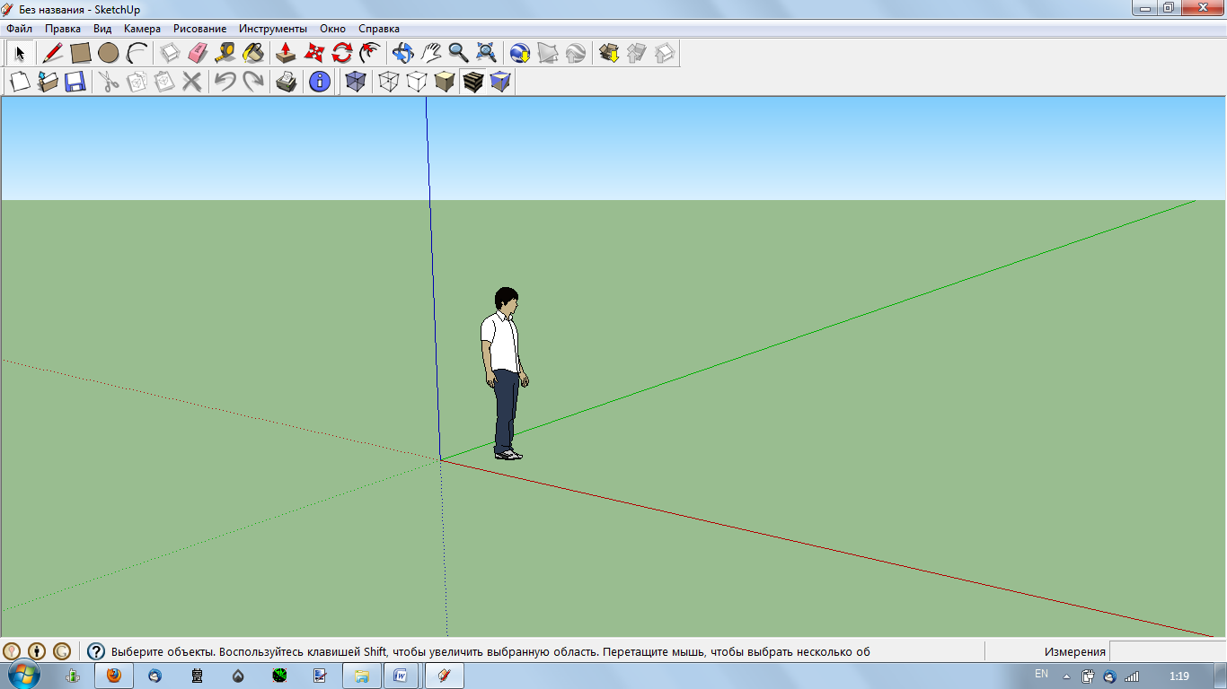
Рис.1.
Мы видим человечка и оси. Они будут нам помогать сориентироваться, где верх, а где низ у наших картинок. А сверху у нас расположена панель инструментов, некоторые из которых мы сегодня сможем изучить.

- Инструменты для управления сценой.
Первое понятие, которое нам предстоит изучить – это сцена. Представьте, что человечек – это актёр, и сейчас он находится на сцене. Но это не обычная сцена, где у нас есть одно место, с которого мы на всё смотрим. А эта сцена как карусель, она может двигаться и поворачиваться к нам любой стороной. Для этого у нас есть специальные инструменты, которые называются «Инструменты для управления сценой».
Попробуйте сейчас просто покрутить колёсико мышки. Что происходит? (Рисунок приближается и удаляется)
Точно! Вот мы и изучили первый инструмент – масштаб.
А теперь найдите на панели инструмент похожий на руку . Нажмите на него и попробуйте подвигать рисунок. Видите, рисунок двигается? Этот инструмент называется Панорама и он предназначен, чтобы передвигать сцену.
Но как я уже сказала, наша сцена – это карусель. А что умеет карусель? (Крутиться)
Верно. Найдите теперь на панели инструментов кнопку со скрученными стрелочками . Этот инструмент называется Орбита. Выберите его и попробуйте покрутить сцену. Видите, её можно вращать во всех направлениях? Когда мы нарисуем свои модели, мы сможем рассмотреть их со всех сторон.
Теперь попробуйте с помощью уже известных вам инструментов вернуть сцену к начальному состоянию

- Инструменты для рисования.
А вот теперь мы с вами можем начинать рисовать. Но сначала давайте вспомним, какие геометрические фигуры мы уже знаем? (круг, линия, отрезок, треугольник, квадрат, прямоугольник…)
А все помнят, что есть что? Вспоминаем определения фигур.
Молодцы! А какая самая простая фигура из названных вами? (линия, отрезок)
Отрезок. Вот его мы первым и будем рисовать, а также фигуры, которые можно получить, соединив несколько отрезков. Как они называются? (Многоугольники)
Выберите сейчас на панели инструмент, похожий на карандаш 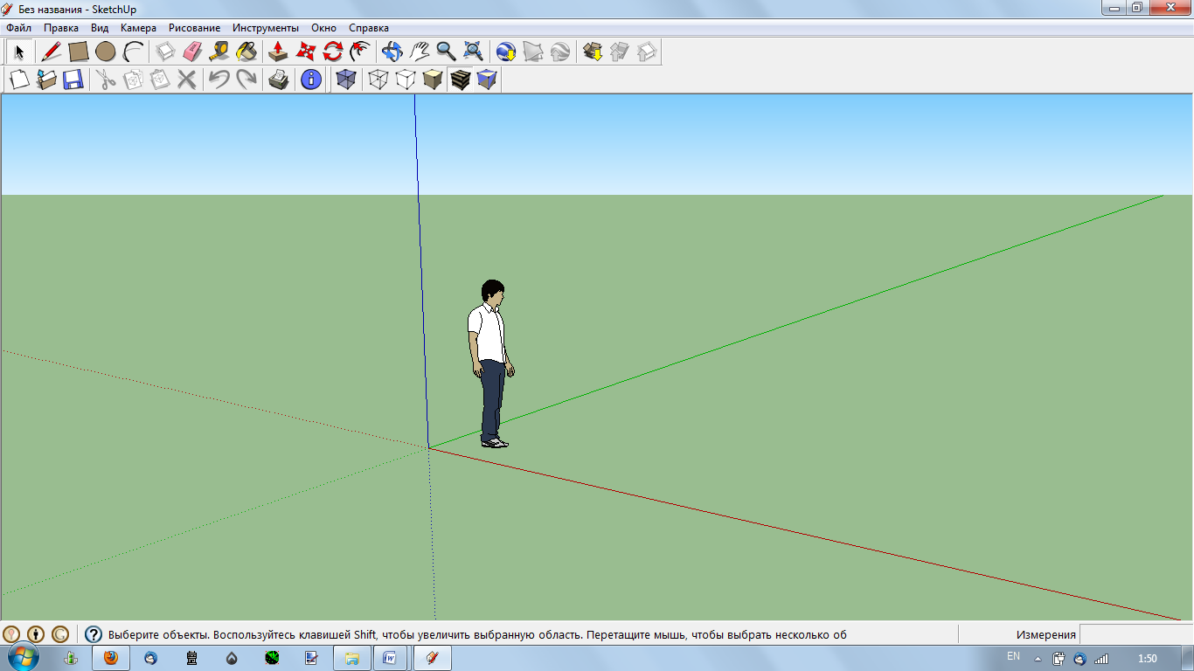, под названием Линия и проведите им линию, как мы это делали в программе Paint. А теперь смотрите, если вы поднесёте карандаш близко к одному из концов отрезка, он загорится зелёным цветом и появится надпись «Конечная точка». Это поможет нам построить прямоугольник, соединяя линиями конечные точки отрезков. Постройте теперь несколько линий, пока не получится многоугольник. У всех многоугольник в результате закрасился? (Разные ответы)
А знаете почему?
Сейчас возьмите инструмент Орбита и осмотрите свой рисунок со всех сторон. Теперь видите, в чём разница? (У тех, у кого не получился закрашенный многоугольник, некоторые стороны торчат вверх)
А теперь попробуйте соединить вершины многоугольника, которые оказались выше, с остальными. Вот теперь у вас начинают закрашиваться стороны, но получится другая картинка, что-то похожее на мятый листок бумаги.
Теперь возьмите инструмент Ластик 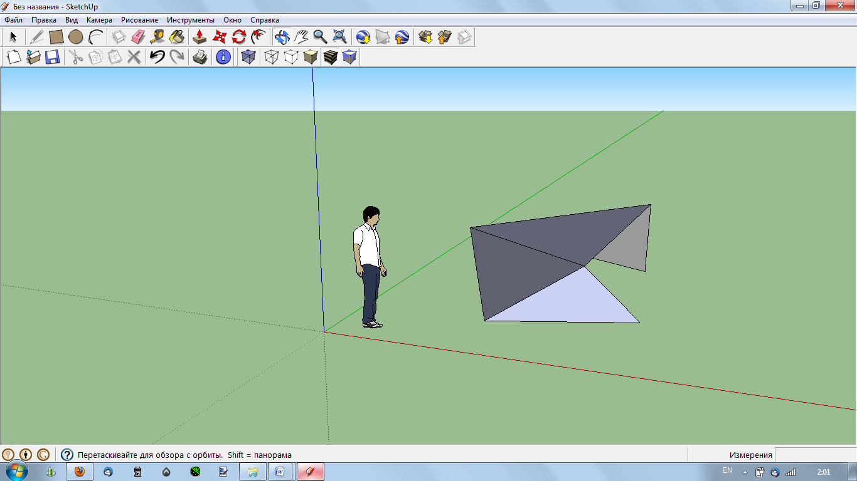 и сотрите ненужные нам линии, просто проводя по ним ластиком.
Теперь возьмите инструмент Прямоугольник 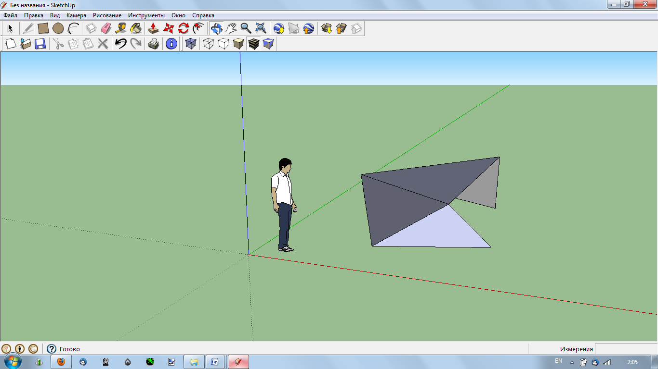 и нарисуйте прямоугольник. Заметьте, что в какой-то момент, появляется пунктирная линия и надпись «Квадрат». То есть можно не отпуская кнопки мыши водить инструментом прямоугольник, пока мы не получим нужный нам прямоугольник или квадрат.
Теперь сотрите прямоугольник и выберите инструмент Окружность . А кто скажет, какие есть самые главные элементы в окружности? (Центр, радиус, диаметр)
Всё верно. На математике вы учились строить окружности с помощью циркуля. Здесь идея та же, только всё проще, не нужно проводить линию вокруг центра. Нужно просто установить инструмент в то место, где у нас будет центр, а потом увести мышку на расстояние радиуса.
Ну вот мы с вами изучили основные инструменты для рисования простейших фигур, а все остальные получаются из них. Попробуйте нарисовать какие-нибудь рисунки комбинированием разных инструментов. И не забудьте, что лишние линии можно стирать.

Физминутка.

- Инструмент «Тяни/Толкай».
Теперь давайте вернёмся к цели нашего урока. Мы хотели рисовать объёмные фигуры. И самым первым будет куб.
Что же такое куб? Невозможно найти человека, незнакомого с этим словом! “Кубики” – одна из первых детских игр.
Из чего состоит поверхность куба? (Из квадратов)
А вы уже делали свои кубики? (Да, клеили из бумаги, лепили из пластилина)
Вот сейчас мы познакомимся с иным способом создания куба. Нарисуйте на вашей сцене квадрат. А теперь посмотрите в правом нижнем углу программы должны быть указатели размеров, например, 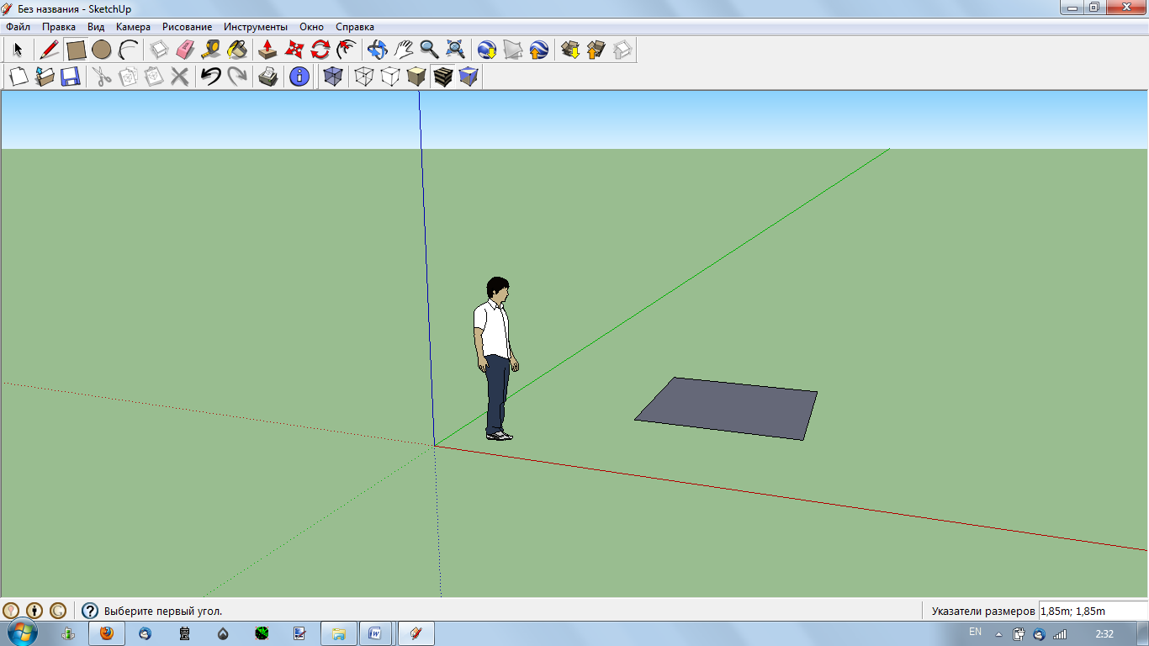. Это значит, что нарисован квадрат со стороной 1,85 метров.
Теперь найдите на панели инструментов инструмент под названием Тяни/Толкай 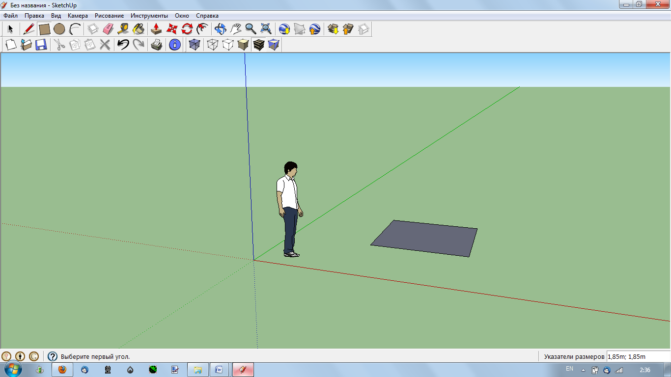. Наведите мышку на свой квадрат, чтобы на нём появились чёрные точки, нажмите мышку и вытяните вверх квадрат. Следите, чтобы в правом нижнем углу у вас получилось также расстояние 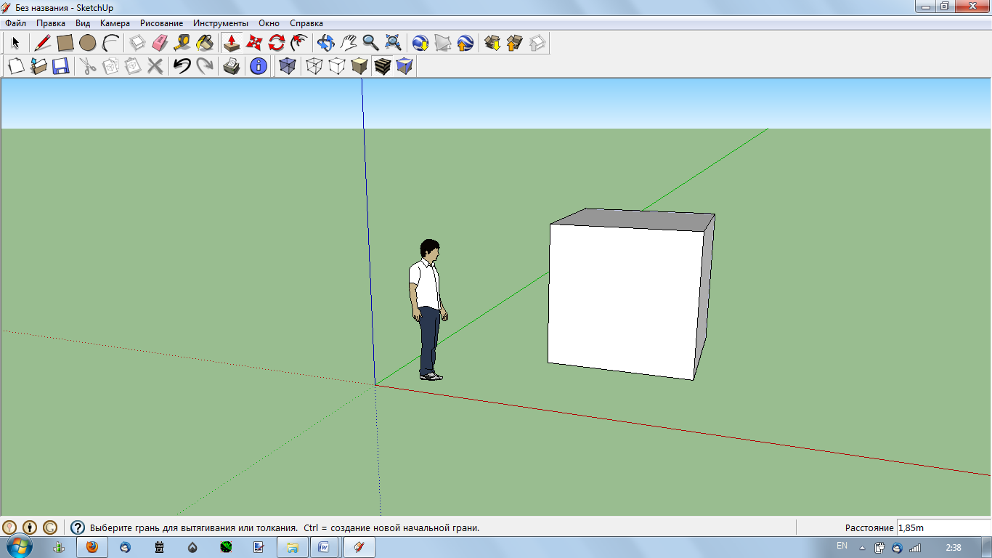, равное стороне квадрата. Вот мы и получили свой первый кубик. Теперь можете его осмотреть со всех сторон с помощью инструментов для управления сценой.
А теперь попробуйте сами изобразить свои фигуры, вытягивая таким образом окружности и многоугольники.

- Подведение итогов урока

- С какой новой программой мы сегодня познакомились? (Google SketchUp)
- Что в ней было нового? (3D-модели, можно рисовать и смотреть со всех строн)
- Для чего она нам может помочь? (Для рисования объёмных фигур)
- Какие фигуры мы научились сегодня рисовать? (Куб, цилиндр и др.)
- А ещё их можно рассмотреть с любой позиции, и это нам очень пригодится на следующем уроке.

- Домашнее задание

Попробовать нарисовать объёмный рисунок любого предмета дома.
Дополнительное задание для тех, кто дома может установить программу Google SketchUp: нарисовать ракету, или спутник.

